Муниципальное казенное общеобразовательное учреждение
«Раздольевская СОШ» с.Раздолье Тарумовского района

УТВЕРЖДЕНО
Директор школы

__________/ Крыгина Ю.С.

Доклад на РМО учителей математики:
«Использование информационно – коммуникационных технологий как средство достижения предметных результатов на уроках математики»

Автор: учитель математики
Амирханова С.М.

2023 уч. год
ОГЛАВЛЕНИЕ

ВВЕДЕНИЕ |  | 3
ГЛАВА I. ТЕОРЕТИЧЕСКОЕ ОСНОВЫ ИСПОЛЬЗОВАНИЯ ИКТ В ОБРАЗОВАТЕЛЬНОМ ПРОЦЕССЕ |  | 5
1.1. | Информационно – коммуникационные технологии: понятие, виды, педагогические возможности | 5
1.2. | ИКТ- компетентность учащихся | 10
ГЛАВА II. ДОСТИЖЕНИЕ ПРЕДМЕТНЫХ РЕЗУЛЬТАТОВ СРЕДСТВАМИ ИКТ |  | 14
2.1. | Применение информационно – коммуникационных технологии на различных этапах урока и во внеурочной деятельности | 14
2.2. | Организация и проведение педагогического эксперимента | 20
ЗАКЛЮЧЕНИЕ |  | 30
СПИСОК ИСПОЛЬЗОВАННОЙ И ЦИТИРУЕМОЙ ЛИТЕРАТУРЫ |  | 31
ПРИЛОЖЕНИЯ |  | 34

ВВЕДЕНИЕ

Информационные технологии в современном мире становятся неотъемлемой частью жизни человека. Владение информационными технологиями ставится в один ряд с такими качествами, как умение читать и писать. Поэтому обучающихся необходимо не только знакомить с ИКТ технологиями, но и учить применять эти технологии в свой деятельности, способствуя тем самым формированию у них ИКТ-компетентности.
ИКТ-компетентность – это способность учащихся использовать информационные и коммуникационные технологии для доступа к информации, для ее поиска, организации, обработки, оценки, а также для продуцирования и передачи/распространения, которая достаточна для того, чтобы успешно жить и трудиться в условиях становящегося информационного общества.
В ИКТ - компетентности выделяются элементы, которые формируются и используются в отдельных предметах, в интегративных межпредметных проектах, во внепредметной активности. В то же время, освоение ИКТ-компентентности в рамках отдельного предмета содействует формированию метапредметной ИКТ-компетентности, играет ключевую роль в формировании универсальных учебных действий.
Вместе с тем, средства ИКТ являются инструментом для достижения предметных результатов и могут способствовать повышению качества образования.
В связи с этим возникла необходимость изучить возможности ИКТ для достижения предметных результатов на уроках математики и проанализировать какие ИКТ-компетентности формируются у обучающихся в процессе использования различных информационно – коммуникационных технологий.
Объект исследования – образовательный процесс.
Предмет исследования – формирование у учащихся умения использовать средства ИКТ для достижения предметных результатов.
Цель исследования – изучение процесса формирования у учащихся умения использовать средства ИКТ для достижения предметных результатов.
Задачи исследования:
- Изучить психолого-педагогическую и методическую литературу по теме исследования;
- Раскрыть сущность понятия информационно – коммуникационные технологии, познакомиться с видами информационно – коммуникационных технологий и их педагогическими возможностями;
- Рассмотреть способы формирования ИКТ – компетентности на уроках математики;
- Провести педагогический эксперимент
Гипотеза исследования: если на уроках математики систематически использовать информационно – коммуникационные технологии, то это:
- будет способствовать повышению ИКТ – компетентности обучающихся;
- достижению предметных результатов;
- повышению качества образования по математике.
Методы исследования
теоретические: анализ психолого – педагогической литературы по теме исследования, обобщение, систематизация, изучение документации;
эмпирические: эксперимент, интервьюирование, наблюдение, диагностические методы, анализ продуктов деятельности учащихся.
База исследования: МКОУ «Раздольевская СОШ» , Тарумовский район

ГЛАВА I. ТЕОРЕТИЧЕСКОЕ ОСНОВЫ ИСПОЛЬЗОВАНИЯ ИКТ В ОБРАЗОВАТЕЛЬНОМ ПРОЦЕССЕ

  - Информационно – коммуникационные технологии: понятие, виды, педагогические возможности

Процессы информатизации современного общества и тесно связанные с ними процессы информатизации всех форм образовательной деятельности характеризуются процессами совершенствования и массового распространения современных информационных и коммуникационных технологий ( далее ИКТ). Подобные технологии активно применяются для передачи информации и обеспечения взаимодействия учителя и обучаемого в современных системах открытого и дистанционного образования. Современный учитель должен не только обладать знаниями в области ИКТ, но и быть специалистом по их применению в своей профессиональной деятельности.
Слово "технология" имеет греческие корни и в переводе означает науку, совокупность методов и приемов обработки или переработки сырья, материалов, полуфабрикатов, изделий и преобразования их в предметы потребления. Современное понимание этого слова включает и применение научных и инженерных знаний для решения практических задач. В таком случае информационными и телекоммуникационными технологиями можно считать такие технологии, которые направлены на обработку и преобразование информации.
Информационные и коммуникационные технологии (ИКТ) – это обобщающее понятие, описывающее различные устройства, механизмы, способы, алгоритмы обработки информации. Важнейшим современным устройствами ИКТ являются компьютер, снабженный соответствующим программным обеспечением и средства телекоммуникаций вместе с размещенной на них информацией.
Основным средством ИКТ для информационной среды любой системы образования является персональный компьютер, возможности которого определяются установленным на нем программным обеспечением. Основными категориями программных средств являются системные программы, прикладные программы и инструментальные средства для разработки программного обеспечения. К системным программам, в первую очередь, относятся операционные системы, обеспечивающие взаимодействие всех других программ с оборудованием и взаимодействие пользователя персонального компьютера с программами. В эту категорию также включают служебные или сервисные программы. К прикладным программам относят программное обеспечение, которое является инструментарием информационных технологий – технологий работы с текстами, графикой, табличными данными и т.д.
В современных системах образования широкое распространение получили универсальные офисные прикладные программы и средства ИКТ: текстовые процессоры, электронные таблицы, программы подготовки презентаций, системы управления базами данных, органайзеры, графические пакеты и т.п.
С появлением компьютерных сетей и других, аналогичных им средств ИКТ образование приобрело новое качество, связанное в первую очередь с возможностью оперативно получать информацию из любой точки земного шара. Через глобальную компьютерную сеть Инернет возможен мгновенный доступ к мировым информационным ресурсам (электронным библиотекам, базам данных, хранилищам файлов, и т.д.). В самом популярном ресурсе Интернет – всемирной паутине WWW опубликовано порядка двух миллиардов мультимедийных документов.
В сети доступны и другие распространенные средства ИКТ, к числу которых относятся электронная почта, списки рассылки, группы новостей, чат. Разработаны специальные программы для общения в реальном режиме времени, позволяющие после установления связи передавать текст, вводимый с клавиатуры, а также звук, изображение и любые файлы. Эти программы позволяют организовать совместную работу удаленных пользователей с программой, запущенной на локальном компьютере.
С появлением новых алгоритмов сжатия данных доступное для передачи по компьютерной сети качество звука существенно повысилось и стало приближаться к качеству звука в обычных телефонных сетях. Как следствие, весьма активно стало развиваться относительно новое средство ИКТ – Интернет-телефония. С помощью специального оборудования и программного обеспечения через Интернет можно проводить аудио и видеоконференции.
Для обеспечения эффективного поиска информации в телекоммуникационных сетях существуют автоматизированные поисковые средства, цель которых – собирать данные об информационных ресурсах глобальной компьютерной сети и предоставлять пользователям услугу быстрого поиска. С помощью поисковых систем можно искать документы всемирной паутины, мультимедийные файлы и программное обеспечение, адресную информацию об организациях и людях.
С помощью сетевых средств ИКТ становится возможным широкий доступ к учебно-методической и научной информации, организация оперативной консультационной помощи, моделирование научно-исследовательской деятельности, проведение виртуальных учебных занятий (семинаров, лекций) в реальном режиме времени.
Существует несколько основных классов информационных и телекоммуникационных технологий, значимых с точки зрения систем открытого и дистанционного образования. Одной из таких технологий является видеоурок. Видеоуроки и соответствующие средства ИКТ позволяют огромному числу обучающихся прослушивать лекции лучших преподавателей. Видеоуроки с лекциями могут быть использованы как на уроках, так и в домашних условиях. Примечательно, что в американских и европейских курсах обучения основной материал излагается в печатных издания и видеоуроках..
Телевидение, как одна из наиболее распространенных ИКТ, играет очень большую роль в жизни людей: практически в каждой семье есть хотя бы один телевизор. Обучающие телепрограммы широко используются по всему миру и являются ярким примером дистанционного обучения. Благодаря телевидению, появляется возможность транслировать лекции для широкой аудитории в целях повышения общего развития данной аудитории без последующего контроля усвоения знаний, а также возможность впоследствии проверять знания при помощи специальных тестов и экзаменов.
Мощной технологией, позволяющей хранить и передавать основной объем изучаемого материала, являются образовательные электронные издания, как распространяемые в компьютерных сетях, так и записанные на CD-ROM. Индивидуальная работа с ними дает глубокое усвоение и понимание материала. Эти технологии позволяют, при соответствующей доработке, приспособить существующие курсы к индивидуальному пользованию, предоставляют возможности для самообучения и самопроверки полученных знаний. В отличие от традиционной книги, образовательные электронные издания позволяют подавать материал в динамичной графической форме.
Таблица 1 - Классификация средств ИКТ по области методического назначения
 | Средство | Описание | Примеры
1 | Тренажеры | предназначены для отработки разного рода умений и навыков, повторения или закрепления пройденного материала | «MathSkillBuilder», «MATH.21.RU», «Уравнения», «БИ2О2Т».
2 | Информационно-поисковые и справочные средства ИКТ | сообщают сведения, формируют знания и навыки по систематизации информации | «Свойство геометрических фигур», «Математика 6 класс. Шпаргалка»
3 | Демонстрационные средства ИКТ | визуализируют изучаемые объекты, явления, процессы с целью их исследования и изучения | «Математические этюды», «Математические хитрости»
4 | Моделирующие средства ИКТ | позволяют моделировать объекты, явления, процессы с целью их исследования и изучения | MS Exsell, Geogebra
5 | Расчетные средства ИКТ | автоматизируют различные расчеты и другие рутинные операции | «Калькулятор. Дроби легко», «Калькулятор. Решение столбиком»
6 | Учебно-игровые средства ИКТ | предназначены для создания учебных ситуаций, в которых деятельность обучаемых реализуется в игровой форме | «Математическая пицца», «Задачи на проценты».

Дидактические задачи, решаемые с помощью ИКТ
- Совершенствование организации преподавания, повышение индивидуализации обучения;
- Повышение продуктивности самоподготовки учащихся;
- Индивидуализация работы самого учителя;
- Ускорение тиражирования и доступа к достижениям педагогической практики;
- Усиление мотивации к обучению;
- Активизация процесса обучения, возможность привлечения учащихся к исследовательской деятельности;
- Обеспечение гибкости процесса обучения.
Использование современных средств ИКТ во всех формах обучения может привести и к ряду негативных последствий, в числе которых можно отметить ряд негативных факторов психолого-педагогического характера и спектр факторов негативного влияния средств ИКТ на физиологическое состояние и здоровье обучаемого.
В частности, чаще всего одним из преимуществ обучения с использованием средств ИКТ называют индивидуализацию обучения. Однако, наряду с преимуществами здесь есть и крупные недостатки, связанные с тотальной индивидуализацией. Индивидуализация свертывает и так дефицитное в учебном процессе живое диалогическое общение участников образовательного процесса – учителей и обучающихся, обучающихся между собой - и предлагает им суррогат общения в виде “диалога с компьютером”.
Использование информационных ресурсов, опубликованных в сети Интернет, часто приводит к отрицательным последствиям. Чаще всего при использовании таких средств ИКТ срабатывает свойственный всему живому принцип экономии сил: заимствованные из сети Интернет готовые проекты, рефераты, доклады и решения задач стали сегодня уже привычным фактом, не способствующим повышению эффективности обучения и воспитания.

  - ИКТ- компетентность учащихся, способы ее формирования

Федеральный государственный образовательный стандарт основного общего образования предлагает формирование ИКТ-компетентности в рамках изучения математики.
ИКТ-компетентность – это способность учащихся использовать информационные и коммуникационные технологии для доступа к информации, для ее поиска, организации, обработки, оценки, а также для продуцирования и передачи/распространения, которая достаточна для того, чтобы успешно жить и трудиться в условиях становящегося информационного общества.
По мнению А. Л. Семенова, ИКТ-компетентность – владение взаимосвязанными умениями: работой с информацией, моделированием и проектированием объектов и процессов, с адекватным использованием современных массово доступных информационных инструментов и источников. Раскрывая сущность ИКТ-компетентности, автор подчеркивает, что ИКТ-компетентность состоит в умении решать задачи с использованием ИКТ-средствами.
Вопросам формирования ИКТ-компетентности посвящены работы И. А. Баландина, Н. А. Войновой, А. В. Козыревой, Л. Н. Паламарчук, М. М. Пьянникова. В исследованиях убедительно доказывается значимость формирования ИКТ-компетентности: рассматриваются условия формирования ИКТ-компетентности в рамках методической системы предпрофильной и профильной математической подготовки школьников с использованием интерактивных программных средств обучения (И. А. Баландин), применяются типовые профессиональные задачи с использованием ИКТ (Н. А. Войнова), используются педагогические условия формирования информационной компетентности учащихся профильных классов средней школы (А. В. Козырева), раскрываются условия формирования информационно-технологической компетентности учащихся 5–7-х классов (Л. Н. Паламарчук), предполагаются условия формирования информационно-коммуникационной компетентности учащихся старшей школы с использованием дистанционного обучения (М. М. Пьянников).
В ФГОС ООО представлены ИК – компетенции, обучающихся основной школы.
Планируемые результаты освоения программ ИКТ – компетентности
Обращение с устройствами ИКТ
- Учащиеся научатся правильно включать и выключать устройства ИКТ,входить в операционную систему и завершать работу с ней, выполнять базовые действия с экранными объектами (перемещение курсора, выделение, прямое перемещение, запоминание и вырезание);
- Учащиеся научатся по определённому алгоритму входить в информационную среду образовательного учреждения, в том числе через Интернет.
- Учащиеся научатся выводить информацию на бумагу с помощью различных видов принтеров, правильно обращаться с расходными материалами
Создание письменных сообщений
- Учащиеся приобретут умения создавать в текстовых редакторах текст на русском зыке.
- Учащиеся приобретут умения использовать программу распознавания сканированного текста на русском языке.
- Учащиеся приобретут умения следовать основным правилам оформления текста; использовать полуавтоматический орфографический контроль;
Создание. восприятие и использование гипермедиасообщений
- Учащиеся приобретут умения организовывать сообщения в виде линейного представления для самостоятельного просмотра через редактор презентаций.
- Учащиеся приобретут умения создавать диаграммы
- Учащиеся приобретут умения готовить и проводить презентацию: создавать план презентации, выбирать аудиовизуальную поддержку, писать пояснения и тезисы для презентации;
- Учащиеся приобретут умения формулировать вопросы к сообщению, создавать краткое описание сообщения; цитировать фрагменты сообщения
Создание графических объектов
- Учащиеся приобретут умения создавать различны геометрические объекты с использованием возможностей специальных компьютерных инструментов и программ;
- Учащиеся приобретут умения создавать простейшие диаграммы в текстовых редакторах и редактировать их.
- Учащиеся научатся создавать рисунки с использованием специализированных компьютерных инструментов

Вывод по первой главе:
Изучив психолого-педагогическую и методическую литературу по данной теме можно отметить:
- под средствами ИКТ будем подразумевать: офисные прикладные программы, виртуальные конструкторы и лаборатории, интерактивные тесты и тренажеры;
- над вопросом формирования ИКТ-навыков трудились психологи и педагоги (Краевского В.В., Лебедева О.Е., Равена Дж., Хуторского А.В., Бурмакина В.Ф., Зелмана М., Фалина И.Н.), а так же методисты (Б. Скиннера, Н. Ф. Талызиной, Д. Брунера, П. Ланда., А. П. Ершова);
- существует огромное количество обучающих средств ИКТ для достижения предметных результатов. Они обладают рядом преимуществ:
- мобильные тренажеры всегда под рукой, их удобно использовать не только на уроке, но и в свободное время. Мгновенный результат и статистика для учителя.
- описанные программы предназначены для автоматизации вычислительных навыков, закрепления материала курса, знакомство с нестандартными ситуациями. Задания в подобном формате являются более наглядными и разнообразными. На них учащиеся получают большой объем знаний, и полученные знания прочнее усваиваются.

ГЛАВА II. ДОСТИЖЕНИЕ ПРЕДМЕТНЫХ РЕЗУЛЬТАТОВ СРЕДСТВАМИ ИКТ

2.1. Применение информационно – коммуникационных технологии на различных этапах урока и во внеурочной деятельности

Информационная компетентность обучающихся является не только одним из условий их успешной социализации, но и необходимостью для качественного освоения учебного предмета. Реализация этой цели способствует использование на уроках и во внеурочной деятельности учителем всевозможных интерактивных средств.
ТРЕНАЖЕР
- Тренажер «Решение столбиком»
Вид деятельности: урочная
Предлагается обучающимся, в течении учебного года, на этапах «Актуализация опорных знаний» и «Закрепление».
Предметные результаты:
Совершенствовать навыки умножения и деления натуральных чисел, с последующей самопроверкой, закреплять навык использования свойств умножения и деления.
- Тренажер «Уравнения»
Вид деятельности: урочная и внеурочная
Данный тренажер можно использовать на устном счете в начале урока или в качестве дополнительного домашнего задания.
Предметные результаты:
Совершенствовать навыки находить неизвестный компонент и закреплять вычислительные навыки с помощью таблицы умножения.
- «Математические хитрости»
Вид деятельности: внеурочная деятельность
На внеурочном занятии можно предложить групповую работу в приложении «Математические хитрости», после которого провести разбор частных примеров и групповое обсуждение.
Предметные результаты: совершенствовать навыки
- Калькулятор «Решение столбиком»
Вид деятельности: урочная деятельность
Данный калькулятор демонстрирует правильную запись деления и умножения многозначных чисел и подробный алгоритм вычисления, поэтому удобно использовать на этапах «Закрепление» и «Актуализация знаний» с последующей проверкой.
Предметные результаты: совершенствование вычислительных навыков
- Онлайн-тренажер «mathskillbuilder»
Вид деятельности: урочная
Данный тренажер удобно использовать на этапах «Устный счет» и «Проверки знаний» по отдельным темам.
Предметные результаты: совершенствование навыков в сложении, вычитании, умножении, делении, НОК, НОД, дробях
- Тренажер «Уравнения» – фронтальная работа на устном счете. Цель: автоматизация нахождения неизвестного множителя. Тренажер удобен для отслеживания индивидуального результата.
Инструмент: математический тренажер.
- Флэш -игра «ЗАДАЧИ НА ПРОЦЕНТЫ»
- составлять отношения, объяснять смысл каждого составленного отношения.
- находить отношение величин, решать задачи на деление величины в данном отношении.
- выражать проценты десятичной дробью, переходить от десятичной дроби к процентам, решать задачи на вычисление процента от величины и величины по её проценту, выражать отношение двух величин в процентах.
- выполнять самоконтроль при нахождении процентов величины, используя прикидку.
ИКТ- КОМПЕТЕНТНОСТЬ: учащиеся научатся по определённому алгоритму входить в информационную среду, в том числе через Интернет и будут достигать предметных результатов.
GEOGEBRA :
Виде деятельности – урочная, внеурочная
1-й урок. На этом уроке вводится понятие системы координат, координатной плоскости, координат точки, абсциссы и ординаты. Программу GeoGebra можно использовать на этапе «Подведения итогов урока».
2-й урок. На этом уроке отрабатывается умение определять координаты точки, отмеченной на координатной плоскости. Программу GeoGebra можно применить на этапе «Закрепления умений и навыков»
На этапе «Закрепления умений и навыков» можно предложить выполнить творческий проект «Создаем научный сборник «Созвездия в координатах»
Предметный результат:
- формирование умения работать на координатной плоскости; умения находить точки по координатам, строить точки и определять координаты точки, отмеченной на координатной плоскости ;создавать рисунки по координатам.
ИКТ-компетентность: Учащиеся приобретут умения создавать различны геометрические объекты с использованием возможностей специальных компьютерных инструментов и программ.
MS POWERPOINT
Вид деятельности: урочная и внеурочная.
На этапе «Закрепления умений и навыков» по некоторым темам ученики по заданию учителя заранее готовят к уроку презентации, для чего самостоятельно ведут поиск в сети Интернет. В своих работах обучающиеся демонстрируют не только знание учебного материала, но и формируют навыки оформления презентаций и пополнение её таблицами, картинками, тригерами. На уроке они выступают с этими презентациями, объясняя новый материал.
Предметные результаты: закрепление изученного материала
ИКТ-компетентность: создавать графические объекты в соответствии с поставленной задачей на уроках, редактировать геометрический объект с точки зрения его эстетического содержания и технического качества.
MS EXCEL
Вид деятельности: урочная, внеурочная
На уроке усвоения новых знаний целесообразно наглядно представить процесс построения диаграмм, проанализировать изменение величин. Выполнить домашнее задание в виде компьютерного практикума.
Предметные результаты: представлять и читать данные в виде диаграмм
ИКТ - компетентность: Учащиеся приобретут умения создавать простейшие диаграммы в текстовых редакторах и редактировать их.
Таблица 2 - Способы формирования ИКТ – компетентности на уроках математики
ИКТ-средства | Описание работы | Предметные результаты | ИКТ-компетенции
GeoGebra,  5 класс  Тема: Отрезок. Длина отрезка. Треугольник | Урок: Выполнение компьютерного практикума в интерактивной среде Geogebra.  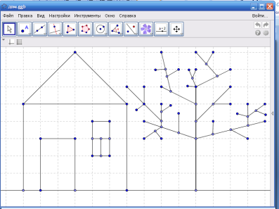  Домашнее задание: Создать рисунок используя простейшие геометрические примитивы в среде Geogebra.  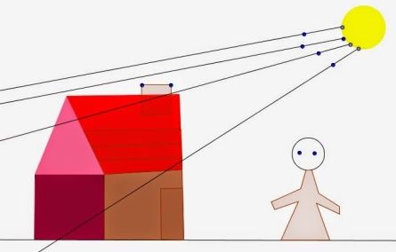 | Оперировать понятиями и распознавать в чертежах : фигура, точка, отрезок, прямая, луч, ломаная, угол, треугольник. | Учащиеся приобретут умения создавать различны геометрические объекты с использованием возможностей специальных компьютерных инструментов и программ
MS POWER POINT,  6 класс Тема: Решение задач по теме «Движение» | Урок: Выполнение презентации к уроку 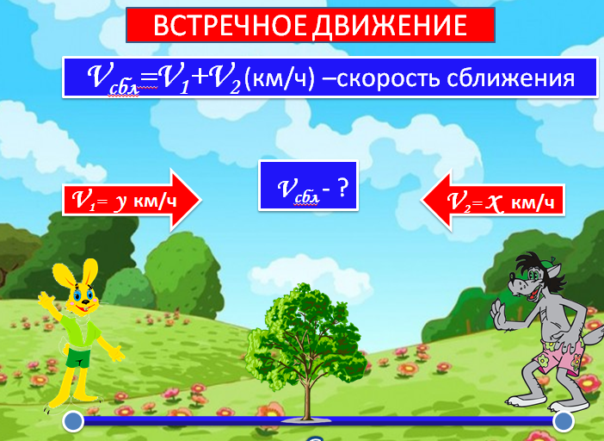  Домашнее задание: решить задачу на движение и оформить в виде презентации анимированных объектов для решения задач  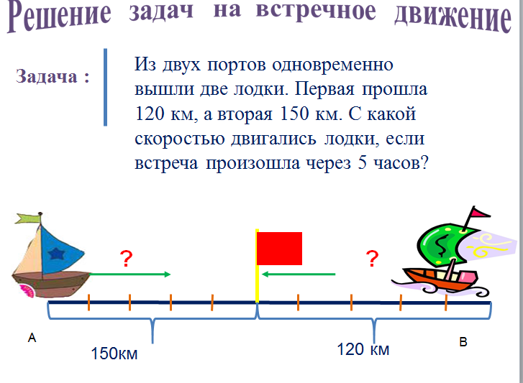 | Умеие строить модель условия задачи, в которой даны значения двух из трех взаимосвязанных величин, с целью поиска решения задачи. | Учащиеся приобретут умения проектировать дизайн и создавать анимированные сообщения по заданной теме
Интерактивные тренажеры, 5 класс, Тема: Доли. Обыкновенные дроби | Урок: на этапе актуализации и пробного действия работа с тренажером PIZZA Game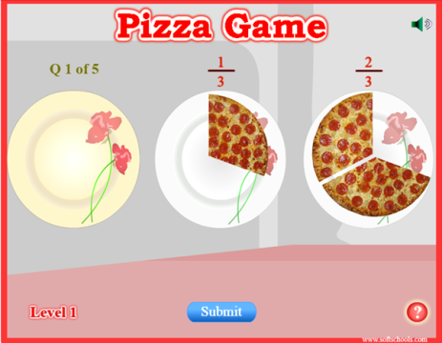  Внеурочная деятельность:  Найти и опробировать новые тренажеры | Умение  применять свойство дробей при решении задач | Учащиеся научатся по определённому алгоритму входить в информационную среду образовательного учреждения, в том числе через Интернет.
Калькулятор «Решение столбиком» | Урок: решение и самостоятельная проверка  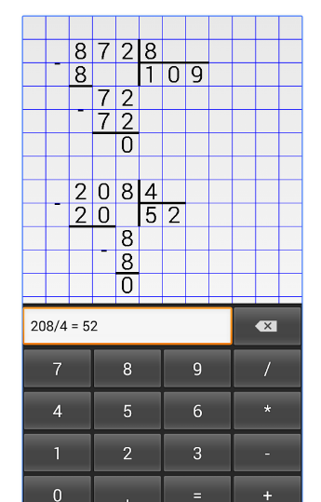 | Совершенствовать вычислительные навыки | Учащиеся научатся, выполнять базовые действия с экранными объектами (перемещение курсора, выделение);
MS EXCEL. | Урок: Выполнение компьютерного практикума в интерактивной среде MS EXCEL  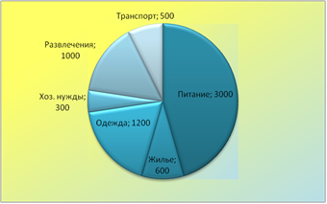  Домашнее задание: решить задачу и построить 2 вида диаграмм  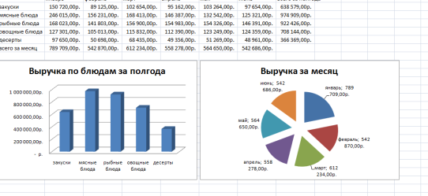 | Представлять и читать данные в виде диаграмм  информацию | •Учащиеся приобретут умения создавать простейшие диаграммы в табличных редакторах и редактировать их.

  - Организация и проведение педагогического эксперимента

Для того чтобы подтвердить или опровергнуть выдвинутую нами гипотезу о том, что если на уроках математики систематически использовать информационно – коммуникационные технологии, то это:
- будет способствовать повышению ИКТ – компетентности обучающихся;
- достижению предметных результатов;
- повышению качества образования по математике.
Исследование проходило в три этапа:
1. Констатирующий эксперимент.
2.Формирующий эксперимент.
3. Контрольный эксперимент.
Констатирующий эксперимент проводился СОШ, в 5 классе.
Прежде чем проводить уроки с использованием информационно-коммуникационных технологий, было выявлено, какими знаниями обладают учащиеся. Все эти знания необходимы для сознательного и прочного усвоения материала. Поэтому целью данного эксперимента было выявление качества знаний учащихся на начало эксперимента.
Для этого была проведена контрольная работа по теме: «Натуральные числа и шкалы», которая дала возможность определить имеющиеся у учащихся необходимые знания и умения. Для этого нами был использован материал Дидактических материалов по математике М.А. Попова, для 5 класса. Материал входной диагностики представлен в приложении 1.
Работы учащихся оценивались по пятибалльной системе с последующим переводом в проценты.

Рисунок 1- Входная диагностика предметных результатов
Формирующий этап
Исходя из результатов были определены 2 группы: экспериментальная и контрольная.
Для достижения предметных результатов в экспериментальной группе 5 б класса определен план работы:
- работа в интерактивных тренажерах, в презентациях, в текстовом, табличном и графическом редакторах.
- по результатам изучить уровни мыслительной деятельности по таксономии Блума.
Цель: формирование у учащихся знаний, умений и навыков по теме «Доли. Обыкновенные дроби» с использованием ИКТ.
Для достижения поставленной цель мы использовали следующие ИКТ средства:
- Видеоуроки: перед выполнением домашнего задания рекомендуется просмотреть обучающий видеоурок в игровой форме.
ИКТ-компетентность: Учащиеся научатся по определённому алгоритму входить в информационную среду, в том числе через Интернет.
- Презентация MS POWER POINT: предложить оформить решение задачи в презентации, наполнив её картинками и тригерами.
Задача: В кассе было 450 рублей. Сколько денег осталось в кассе, когда истратили $\frac{1}{3}$ всех денег?
ИКТ-компетентность: Учащиеся приобретут умения готовить и проводить презентацию.
- GeoGebra: предложить составить чертеж по условию задачи.
Задача: В кассе было 450 рублей. Сколько денег осталось в кассе, когда истратили $\frac{1}{3}$ всех денег?
ИКТ-компетентность: Учащиеся приобретут умения создавать различны геометрические объекты с использованием возможностей специальных компьютерных инструментов и программ.
- Интерактивные тренажеры: Тренажер «Уравнения». Данный тренажер можно использовать на устном счете в начале урока.
ИКТ-компетентность: учащиеся научатся по определённому алгоритму входить в информационную среду, в том числе через Интернет.
Диагностика сформированности ИКТ - компетентности
С целью изучения уровня ИКТ-компетентности в начале исследования обучающиеся выполнили ряд заданий, который предполагал компьютерный практикум:
- Построй гистограмму по результатам стартовой диагностики по любым трем предметам.
- Найди в сети Интернет информацию из истории математики и вставь в текстовый редактор.
- Подбери картинки в сети Интернет и оформи ими текстовую задачу в презентации.
Так же были определены критерии:
- Обращение с устройствами ИКТ
- Создание письменных сообщений
- Создание графических объектов
- Создание. восприятие и использование гипермедиа сообщений.
Занятия с использованием компьютера требуют особой организации режима их проведения. Следует соблюдать установленную длительность непрерывной работы на компьютере, проведение перерывов, а также соблюдения профилактических мероприятий, направленных на охрану здоровья учащихся.
При организации учебной деятельности с применением информационных технологий следует учитывать санитарные правила и нормы, возрастные особенности учащихся. Непрерывная длительность занятий с компьютером не должна превышать:
- · для учащихся 2-5 классов - 15 минут,
- · для учащихся 6-7 классов - 20 минут,

Рисунок 2 – Уровень сформированности ИКТ – компетентности
Лучшие показатели учащихся контрольной группы в развитии таких навыков ИКТ-компетенции, обращение с устройствами ИКТ – средств. Хуже обучающие созданием письменных сообщений и графических объектов.
В основу исследования предметных результатов была положена таксономия Блума
В экспериментальной группе на каждом уроке использовались тренажеры по теме «Доли. Обыкновенные дроби»
- тренажер PIZZA Game
Мыслительная деятельность: знание
Предметные результаты:
Уметь читать, записывать и объяснять значение обыкновенных дробей
Математическая пицца
Источник: http://bukashka.by/flashfiles/107.swf
- Тренажер «mathskillbuilder»
Мыслительная деятельность: понимание
Предметные результаты:
Узнавать правильные и неправильные дроби, уметь соотносить с единицей, уметь сравнивать дроби
Источник: http://mathskillbuilder.org/RUS/онлайн_тренажер_по_математике.html
- Тренажер «mathskillbuilder»
Мыслительная деятельность: применение
Предметные результаты:
применять свойство дробей при решении задач
Источник: http://mathskillbuilder.org/RUS/онлайн_тренажер_по_математике.html
- Тренажер «math21»
Мыслительная деятельность: анализ
Предметные результаты:
Выделять целую часть числа и переводить неправильную дробь в смешанное число
Источник: http://math21.ru/math4/index.php#osnmenu
- Калькулятор «Дроби легко»
Мыслительная деятельность: синтез
решение и самостоятельная проверка по теме
Источник: https://play.google.com/store/apps/details?id=andrei.brusentcov.fractioncalculator.free&hl=ru
С целью изучения уровня ИКТ-компетентности в начале исследования обучающиеся выполнили ряд заданий, который предполагал компьютерный практикум:
- Построй гистограмму по результатам стартовой диагностики по любым трем предметам.
- Найди в сети Интернет информацию из истории математики и вставь в текстовый редактор.
- Подбери картинки в сети Интернет и оформи ими текстовую задачу в презентации.
Так же были определены критерии:
- Обращение с устройствами ИКТ
- Создание письменных сообщений
- Создание графических объектов
- Создание. восприятие и использование гипермедиа сообщений

Рисунок 3 – Уровень сформированности ИКТ – компетентности
Лучшие показатели учащихся контрольной группы в развитии таких навыков ИКТ-компетенции, обращение с устройствами ИКТ – средств. Хуже обучающие созданием письменных сообщений и графических объектов.
3. Контрольный эксперимент
Цель: выявить является ли ИКТ средством повышения качества знаний учащихся при изучении темы "Доли. Обыкновенные дроби".
На основе констатирующего и формирующего эксперимента была выдвинута цель контрольного эксперимента: сравнить результаты диагностического исследования и сделать выводы.
Контрольный эксперимент состоял из двух этапов:
Первый этап- изучение уровня сформированности навыков ИКТ-компетентностей, после проведения комплекса уроков по математике, направленных на формирование навыков.
С этой целью проводилось повторное диагностическое исследование. Учащимся были предложены следующие задания:
1.Построй гистограмму по результатам стартовой диагностики по любым трем предметам.
2.Найди в сети Интернет информацию из истории математики и вставь в текстовый редактор.
3.Подбери картинки в сети Интернет и оформи ими текстовую задачу в презентации.
Сравнительные результаты сформированности того или иного навыка ИКТ-компетентности.
Рисунок 4 - Итоговая диагностика предметных результатов
Второй этап: - изучить уровень достигнутых предметных результатов в экспериментальной и контрольной группе.

Рисунок 5 – Диагностика предметных результатов экспериментальной группы

Вывод по второй главе:
Таким образом, мы видим положительную динамику у обучающихся экспериментальной группы. Это говорит о том, что обучающиеся научились обращаться с устройствами ИКТ, создавать письменные сообщения, создавать графических объектов, создавать использовать гипермедиа сообщения
Результаты контрольной группы практически не изменились.
В целом можно отметить положительную динамику формирования навыков ИКТ-компетенции школьников и уровня сформированности информационно-коммуникационной технологической компетентности обучающихся.
Общей целью проведенных уроков было формирование навыков ИКТ-компетентности у младших школьников посредством современных средств обучения. Для анализа результатов мы определяли, используют ли обучающиеся тот или иной навык для решения учебных познавательных задач.
Таким образом, сравнив результаты развития того или иного навыка в зависимости от использования современных средств обучения на уроках окружающего мира, мы пришли к выводам: использование современных средств обучения на уроках Математики» ведет к формированию навыков ИКТ-компетентности обучающихся: базовый (минимальный) уровень понизился на - 43%, средний уровень повысился на -35,8%, Высокий уровень повысился на – 7,2%.

ЗАКЛЮЧЕНИЕ

Использование информационных технологий дает толчок развитию новых форм и содержания традиционных видов деятельности учащихся, что ведет к их осуществлению на более высоком уровне. Работа с компьютером должна быть организованна так, чтобы с первых же уроков начальной ступени обучения она стала мощным психолого-педагогическим средством формирования потребностно- мотивационного плана деятельности школьников, средством поддержания и дальнейшего развития их интереса к изучаемому предмету. Правильно организованная работа учащихся с компьютером может способствовать в частности росту их познавательного и коммуникативного интереса, что в свою очередь будет содействовать активизации и расширению возможностей самостоятельной работы обучаемых по овладению математикой, как на уроке, так и во внеурочное время. И все же, как бы ни было заманчиво постоянно применять компьютер и мультимедийные технологии на уроках, ничто не может заменить самого учителя. Ведь только разумное комплексное сочетание всех имеющихся в его распоряжении методических приемов и технических средств может дать желаемый результат. При написании данной дипломной работы и еѐ апробации была подтверждена гипотеза. Процесс обучения можно считать эффективным при использовании ИКТ, так кат: их использование оптимизирует деятельность учителя и учащихся; применение цвета, графики, звука, современных средств видеотехники позволяет моделировать различные ситуации, развивая при этом творческие и познавательные способности учащихся; использование ИКТ усиливает мотивацию и активность школьников. Применении ИКТ наряду с традиционными формами работы на уроке позволяют получать хорошие педагогические результаты.

СПИСОК ИСПОЛЬЗОВАННОЙ И ЦИТИРУЕМОЙ ЛИТЕРАТУРЫ

1. Блинова, Е.И. Информационно-коммуникационные технологии в работе учителя [Текст] : науч.-метод. пособие / Е. И. Блинова, Р. Я. Симонян ; под ред. Р.Я.Симонян. - Челябинск-Верхний Уфалей : СИМАРС, 2007. - 56 с.+1 электрон. опт. диск (CD-ROM). - Приложение - цифровые образовательные и методические ресуры (ЦОР и ЦМР)
2. Лаврищева, Н.В. Использование икт на уроках математики как средство развития познавательного интереса учащихся [Электронный ресурс] / Н.В.Лаврищева // Наука и перспективы.-2015.-№3.-Режим доступа:https://cyberleninka.ru/article/n/ispolzovanie-ikt-na-urokah-matematiki-kak-sredstvo-razvitiya-poznavatelnogo-interesa-uchaschihsya
3. Макотрова, Г.В. Информационно-коммуникационные технологии как средство творческого саморазвития старшеклассников / Г.В. Макотрова// Педагогика. - 2014.-№3. - С.74-82.
4. Методика обучения математике. Часть 1: учебник для академического бакалавриата / под ред. Н.С.Подходовой, В.И.Снегуровой. - М. : Юрайт, 2017. - 274с. - (Бакалавр. Академический курс).
5. Методика обучения математике. Часть 2: учебник для академического бакалавриата / под ред. Н.С.Подходовой, В.И.Снегуровой. - М. : Юрайт, 2017. - 299с. - (Бакалавр. Академический курс).
6. Новые педагогические и информационные технологии в системе образования : учебное пособие для студентов педвузов и системы ПК пед. кадров / Е. С. Полат [и др.] ; под ред. Е.С.Полат. - М. : Издательский центр "Академия", 2000. - 272с. - (Высшее образование). - Библиогр.: с.268-269.
7. Поташник, М.М. Как помочь учителю в освоении ФГОС [Текст] : пособие для учителей, руководителей школ и органов образования / М. М. Поташник, М. В. Левит. - М. : Педагогическое общество России, 2014. - 320с. - (Образование ХXI века).
8. Самсонова, Т.В. Сетевая модель обучения с использованием ИКТ: опыт становления / Т.В. Самсонова, В. Н. Рамазанова
// Народное образование. - 2016.-№4-5. - С.94-100.
9. Собкин, В.С. Отношение участников образовательного процесса к информационно-коммуникационным технологиям / В. С. Собкин, Д. Адамчук ; В.С.Собкин, Д.В.Адамчук; [МОиН РФ, нац. фонд подготовки кадров, проект "Информатизация системы образования"]. - М. : Центр социологии образования РАО, 2006. - 182с. - (Актуальные вопросы развития образования).
10. Федеральный государственный образовательный стандарт основного общего образования [Электронный ресурс]: утв. приказом Министерства образования и науки РФ от 17 декабря 2010 г. № 1897.- Режим доступа: http://www.garant.ru/products/ipo/prime/doc/55070507/
11. Федеральный закон «Закон об образовании в РФ» № 273-ФЗ от 29 декабря 2012 года [Электронный ресурс]: Федеральный закон принят Госдумой 21 декабря 2012 года и одобрен Советом Федерации 26 декабря 2012 года, (ред. от 13.07.2015).- Режим доступа: http://news.sfu-kras.ru/node/11515
12. Формирование ИКТ-компетентности младших школьников [Текст] / [Е.И.Булин-Соколова, Т.А.Рудченко, А.Л.Семенов и др.]. - М. : Просвещение, 2012. - 128с. - (Работаем по новым стандартам).
13. Хеннер, Е.К. Формирование ИКТ-компетентности учащихся и преподавателей в системе непрерывного образования / Е. К. Хеннер. - М. : БИНОМ. Лаборатория знаний, 2008. - 188с.
14. Чошанов, М.А. Дидактическая инженерия, или Как учить в цифровую эпоху / М. А. Чошанов// Народное образование. - 2016.-№4-5. - С.113-132.
15. Якушина, Е.К. Медиаумение ученика и учителя: красиво и грамотно подать информацию / Е. К. Якушина// Народное образование. - 2015.-№3. - С.176-180.

ПРИЛОЖЕНИЯ

Приложение 1
Входная контрольная работа
1. Знание:
Предметные результаты: запись натуральных чисел
Задание: запиши цифрами:
а) двенадцать тысяч триста девяносто семь;
б) три миллиарда семь миллионов двадцать.
2. Понимание:
Предметные результаты: определять и записывать координаты точек на координатном луче по данной координате.
Задание: на координатном луче, единичный отрезок которого равен длине одной клетки тетради, отметь точки А (2), В (6), D (8), Е(11)
3.Применение:
Предметные результаты: сравнение натуральных чисел и запись результата в виде неравенства.
Задание: сравни числа:
а) 40200 и 40020
б) 830018 и 808310
4.Анализ:
Предметные результаты: использование именованных чисел
Задание: выразите в граммах сумму 13кг 44гр и 302гр
5.Синтез:
Предметные результаты: формирование вычислительных навыков при решении задач
Задание: Каменщики вымостили три улицы: одна улица была 400м длины, другая – на 80 м короче, третья – на 20м короче второй. Какова длина третьей улицы.

Приложение 2
Уровень мыслительных умений | Учебное задание (сформулированное с помощью глаголов действия) | ИКТ-компетентность
Знание -механическое запоминание информации (факты, термины, процессы, классификации). | Закрасьте $\frac{1}{8}$часть круга зеленым цветом, $\frac{3}{8}$части – красным цветом, $\frac{1}{4}$части - синими цветом. Какая часть не закрашена? Какая часть закрашена?
Понимание-– способность объяснить факты, интерпретировать, перефразировать материал. | Обведите правильные записи:  а)$\frac{7}{9}<1$г)$\frac{5}{5}=1$  б)$\frac{7}{10}>\frac{70}{7}$ е)$\frac{5}{8}<1$  в) $\frac{16}{15}>1$ ж)$\frac{2}{2}=\frac{3}{3}$  д)$\frac{1}{7}=\frac{7}{1}$ з)1<$\frac{7}{5}$  и) 1>$\frac{7}{5}$
Применение- способность использования знаний в новых ситуациях. | Запишите результат действий:  а)$\frac{3}{5}+\frac{2}{5}=$г)$\frac{29}{30}-\frac{29}{30}=$  б)$\frac{8}{10}-\frac{3}{10}=$ е)$\frac{3}{7}+\frac{4}{7}=$  в) $\frac{31}{100}+\frac{31}{100}=$ ж)$\frac{18}{49}-\frac{11}{49}$=
Анализ- способность разделять целое на части для лучшего понимания. | Заполните таблицу
  Первое слагаемое | Второе слагаемое | Сумма
  $$\frac{1}{2}$$ | $$\frac{1}{2}$$ | 1
  $$\frac{1}{3}$$ |  | 1
   | $$\frac{3}{5}$$ | 1
  $$\frac{9}{13}$$ |  | 1
Синтез - умение комбинировать элементы для создания нового целого. | Решите задачу:  Одна треть отреза равна 4 см. сколько см в отрезе?

